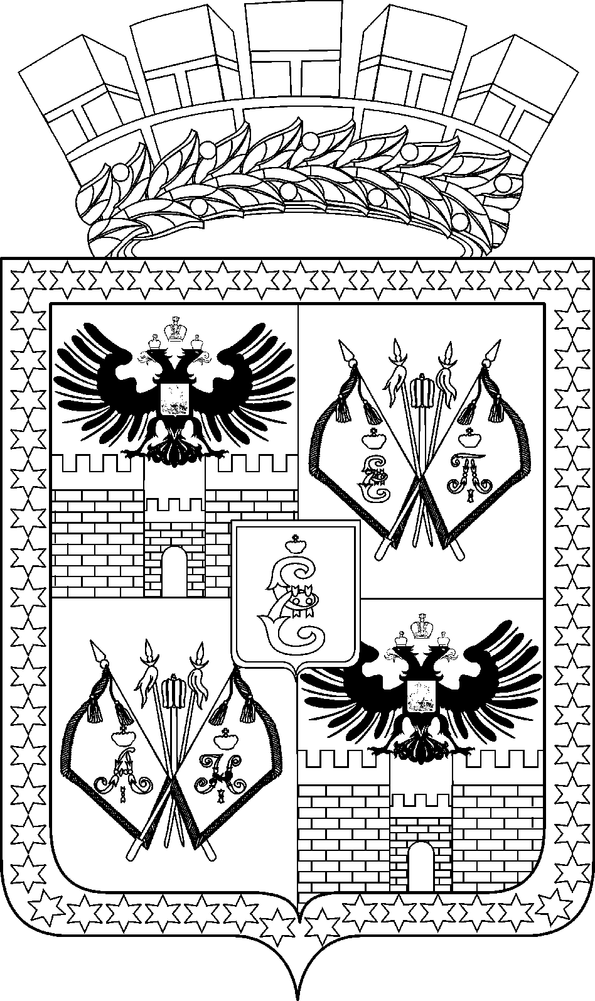

АДМИНИСТРАЦИЯ МУНИЦИПАЛЬНОГО ОБРАЗОВАНИЯ
ГОРОД КРАСНОДАР

ПОСТАНОВЛЕНИЕ
№
г. Краснодар

Об утверждении административного регламента предоставления
администрацией муниципального образования город Краснодар
муниципальной услуги «Регистрация заявлений о проведении общественной экологической экспертизы»

В целях реализации на территории муниципального образования город Краснодар Федерального закона от 27.07.2010 № 210-ФЗ «Об организации предоставления государственных и муниципальных услуг», руководствуясь постановлением Правительства Российской Федерации от 20.07.2021 № 1228 «Об утверждении Правил разработки и утверждения административных регла-ментов предоставления государственных услуг, о внесении изменений в некоторые акты Правительства Российской Федерации и признании утратив-шими силу некоторых актов и отдельных положений актов Правительства Рос-сийской Федерации», постановлением администрации муниципального образо-вания город Краснодар от 30.11.2021 № 5239 «Об утверждении Порядка разра-ботки и утверждения административных регламентов предоставления админи-страцией муниципального образования город Краснодар муниципальных услуг и внесении изменений в постановление администрации муниципального обра-зования город Краснодар от 23.12.2011 № 10323 «Об утверждении Порядка разработки и утверждения административных регламентов предоставления ад-министрацией муниципального образования город Краснодар муниципальных услуг, разработки и утверждения административных регламентов осуществле-ния администрацией муниципального образования город Краснодар муници-пального контроля» п о с т а н о в л я ю:
1. Утвердить административный регламент предоставления администра-цией муниципального образования город Краснодар муниципальной услуги «Регистрация заявлений о проведении общественной экологической эксперти-зы» (прилагается).
2. Признать утратившими силу:
постановление администрации муниципального образования город Крас-нодар от 01.12.2015 № 8093 «Об утверждении административного регламента предоставления администрацией муниципального образования город Красно-дар муниципальной услуги «Регистрация заявлений о проведении обществен-ной экологической экспертизы на территории муниципального образования город Краснодар»;
пункт 79 постановления администрации муниципального образования город Краснодар от 16.02.2016 № 666 «О внесении изменений в отдельные муниципальные правовые акты»;
пункт 9 постановления администрации муниципального образования город Краснодар от 26.02.2016 № 815 «О внесении изменений в отдельные му-ниципальные правовые акты»;
приложение № 9 к постановлению администрации муниципального обра-зования город Краснодар от 26.02.2016 № 815 «О внесении изменений в отдельные муниципальные правовые акты»;
постановление администрации муниципального образования город Крас-нодар от 31.05.2016 № 2228 «О внесении изменений в постановление администрации муниципального образования город Краснодар от 01.12.2015 № 8093 «Об утверждении административного регламента предоставления администрацией муниципального образования город Краснодар муници-пальной услуги «Регистрация заявлений о проведении общественной эколо-гической экспертизы на территории муниципального образования город Краснодар»;
постановление администрации муниципального образования город Крас-нодар от 16.05.2019 № 1971 «О внесении изменений в постановление адми-нистрации муниципального образования город Краснодар от 01.12.2015 № 8093 «Об утверждении административного регламента предоставления администрацией муниципального образования город Краснодар муници-пальной услуги «Регистрация заявлений о проведении общественной экологи-ческой экспертизы»;
постановление администрации муниципального образования город Крас-нодар от 22.10.2020 № 4535 «О внесении изменений в постановление администрации муниципального образования город Краснодар от 01.12.2015 № 8093 «Об утверждении административного регламента предоставления администрацией муниципального образования город Краснодар муници-пальной услуги «Регистрация заявлений о проведении общественной эколо-гической экспертизы»;
постановление администрации муниципального образования город Крас-нодар от 17.06.2021 № 2451 «О внесении изменений в постановление администрации муниципального образования город Краснодар от 01.12.2015 № 8093 «Об утверждении административного регламента предоставления администрацией муниципального образования город Краснодар муници-пальной услуги «Регистрация заявлений о проведении общественной эколо-гической экспертизы».
3. Департаменту информационной политики администрации муници-пального образования город Краснодар (Лаврентьев) опубликовать официально настоящее постановление в установленном порядке.
4. Настоящее постановление вступает в силу со дня его официального опубликования.
5. Контроль за выполнением настоящего постановления возложить на заместителя главы муниципального образования город Краснодар М.В.Онищенко.

Глава муниципального
образования город Краснодар Е.М.Наумов

